STAGE KARATE

Kata Bunkaï Kihon Kumite

Dirigé par :

Pascal MAGNY 7ème dan

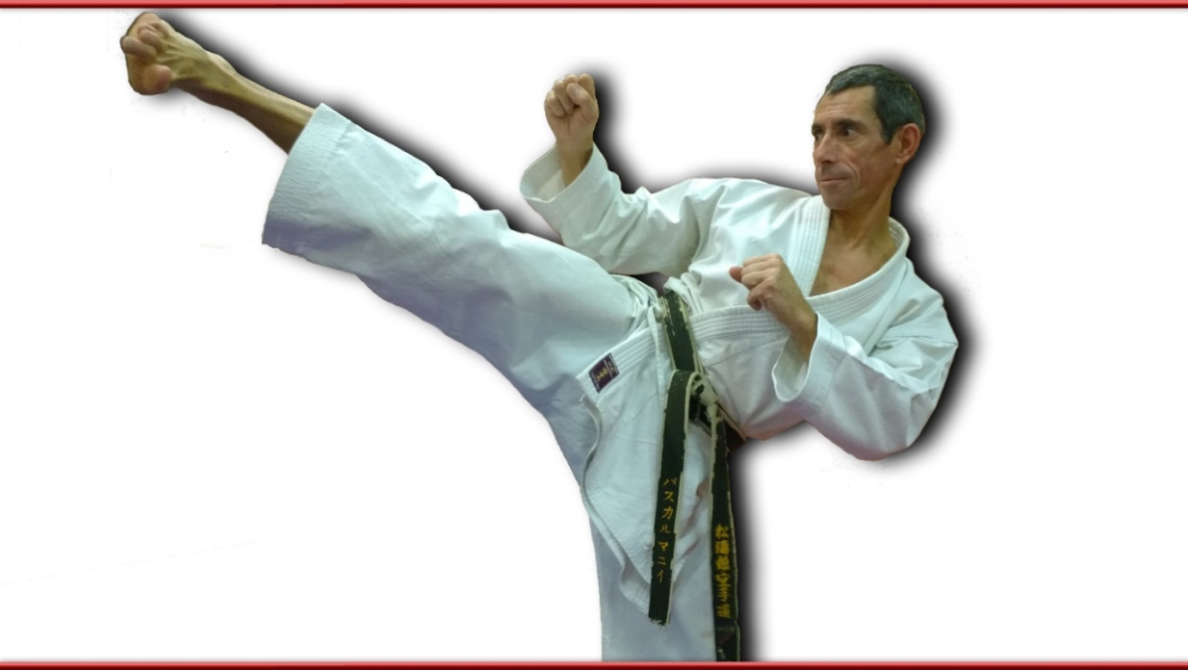

Du mardi 26 au jeudi 28 Octobre 2021

19H15 - 21H15

Participation :
Adultes : 1 cours 15€ / 3 cours 35€
Ados : 1 cours 10€ / 3 cours 25€

Dojo David Douillet (Dans le Parc Buffon)
Rue du Maréchal Joffre
(En face de la mairie - parking police municipale)
77410 CLAYE SOUILLY

Renseignements et Inscriptions au : 06.86.84.69.06
Mail : pascalmagny.karate-shotokan@neuf.fr

